替换工具使用说明

1. 下载工具：
2. 运行exe

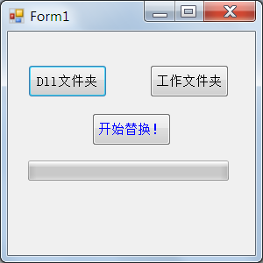

1. 点击“Dll文件夹”按钮，打开该目录，将您要替换的dll文件拷贝到该目录下，比如这样：

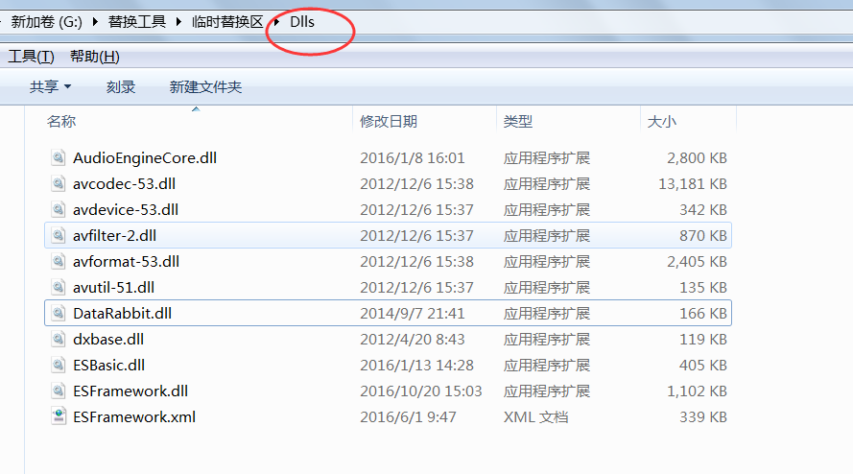

注：授权用户将收到的正式版开发包解压后的所有文件拷贝过来

1. 点击“工作文件夹”按钮，将项目的所有文件全部拷贝到该目录下，比如这样：

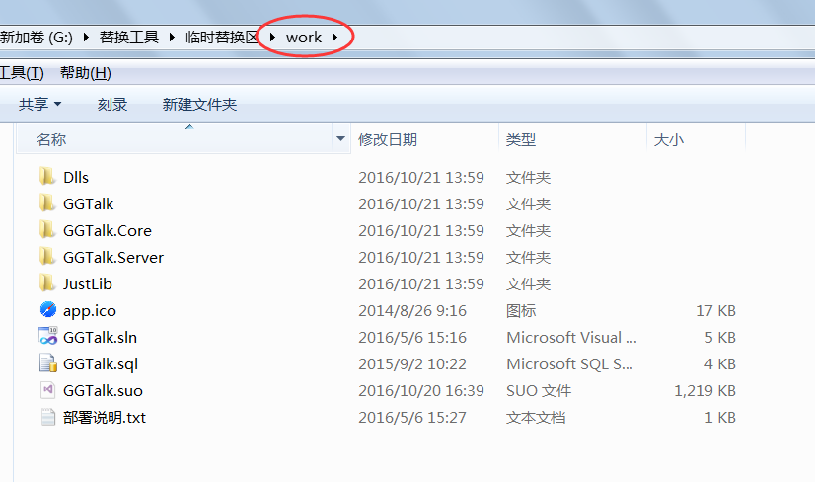

5.点击“开始替换”按钮，将自动替换对应文件。完成后会弹出提示窗，点击确定

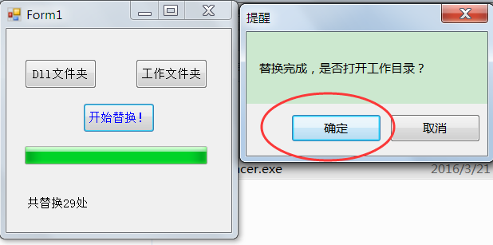

1. 打开解决方案重新编译

